第一单元 数据与信息
项目一 探秘鸟类研究
——认识数据、信息与知识
导学案
学习目标
1．通过对于日常生活中的实例进行分析，感受数据与信息，描述数据与信息的特征。
2．理解数据、信息与知识的关系，认识数据对人们日常生活的影响，感受大数据在信息社会大环境中的作用。
3．知道数据、文本、声音、图像等各类数据的基本编码方式。
课前学习任务
- 说一说：你认为：数据是什么？身边都有哪些数据？有什么作用？
2. 你认为，数据与信息有着怎样的联系与区别？请在下方写出你的理解。
3. 请列举生活中大数据的应用。
课上学习任务
【学习任务一】
请结合你的生活经验，列举生活中的数据，以及这些数据的作用。
生活场景 | 产生的数据 | 数据的作用
上学路上 | 出行数据 | 可以使用的交通方式
…… | …… | ……
【学习任务二】
请在以下两个任务中选择一个，使用大平台进行实践探究活动。
任务1：下面几个关键词都是信息技术领域近几年的“热词”，请使用大数据平台进行检索与 对比，看看关注哪个词语的人更多一些？并对结果进行分析。（也可以根据需要，自己添 加一些词汇。）
关键词 | 搜索指数最高值 | 搜索指数最高值出现的日期
大数据
云计算
物联网
人工智能
任务2：请挑选几个你感兴趣的关键词，使用大数据平台进行检索。对检索结果进行分析后， 你发现了什么？
【学习任务三】
观察以下这张图片，你能得到哪些信息？
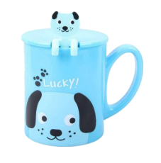
【学习任务四】
如果希望查询“现在几点了？”这一信息，通过哪种载体和传播方式、感知方式比较 合适？
【学习任务五】
你认为，图中所显示的天气预报具有价值吗，为什么？
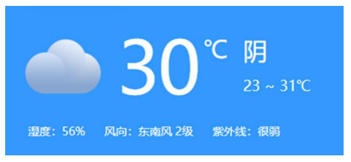
推荐的学习资源
1．百度指数平台：http://index.baidu.com
2．头条指数平台：https://index.toutiao.com
3. 图书《信息简史》

